TAREA.
FECHA DE EMISIÓN: 19 DE JUNIO
FECHA DE PRESENTACIÓN: 22 DE JUNIO.
GRADO: 4° A Y B
DOCENTE: KARINA FERRAGUD.
NOTIF DEL TUTOR/RA: ______________________________________
ACTIVIDADES:
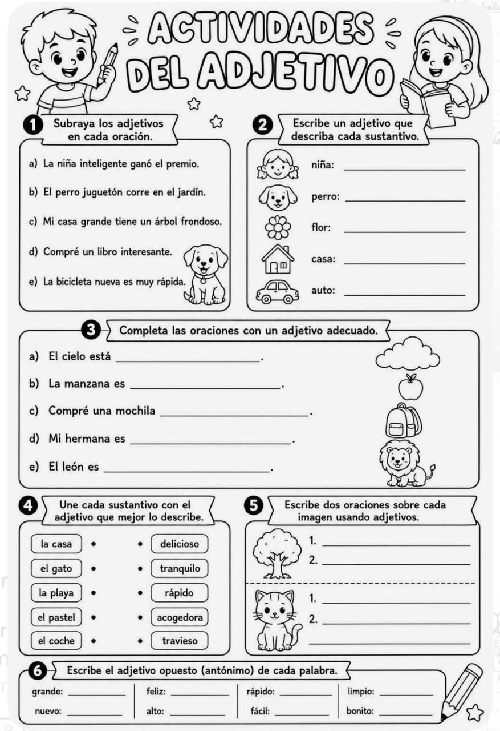
1_ COMPLETAR:

IMPORTANTE:
_ MARTES 23 DE JUNIO SE TOMARÁ LECTURA FLUIDA CON NOTA 4° B, LA LEYENDA DE LA YERBA MATE PÁG.40.
_VIERNES 26 DE JUNIO DE TOMARÁ LECTURA FLUIDA CON NOTA 4° A, LA LEYENDA DE LA YERBA MATE PÁG. 40.

QUE TENGAN UN LINDO FINDE SEMANA, SEÑO KARINA.

